ACTA N° | 09 | FECHA | 15-10-2024
Entidad Contratante: | PERSONERÍA DE ITAGÜÍ
Objeto del Contrato: | Prestar servicios profesionales por su cuenta y riesgo sin vínculo laboral, brindando apoyo a las diferentes delegaturas en el cumplimiento del plan de acción y en la atención a los usuarios externos de la entidad, en caso de requerirse, tanto en la sede principal como en las descentralizadas, suministrando orientación jurídica clara y oportuna, así como la proyección de acciones constitucionales, derechos de petición, incidentes de desacato y otros escritos que considere pertinentes para la protección de los derechos de los usuarios
Contrato No: | PSP01-2024
Contratista | JULIANA PEÑA VALENCIA
NIT O CC | 43.484.200
Valor del Contrato: | Cincuenta y Cuatro Millones Setecientos Ochenta Mil Pesos ($54.780.000).
Disponibilidad Presupuestal
  82 | 11/01/2024
Registro presupuestal
  167 | 12/01/2024
Fecha de inicio: | 12/01/2024
Plazo de ejecución | Trescientos treinta y dos (332) días contados a partir del acta de inicio.
Verificación del cumplimiento de los compromisos y/o actividades contempladas en el contrato | El contratista cumplió con las actividades estipuladas en el contrato por el período comprendido entre el 12/09/2024 al 11/10/2024:  ACTIVIDADES DESCRITAS EN EL CONTRATO  - Apoyar en la asesoría a los usuarios de forma presencial en la sede principal o donde se requiera según la necesidad para elaborar derechos de petición, acciones constitucionales, incidentes de desacato, recursos de ley, oficios, memoriales o demás requerimientos o re direccionar según sea el caso, emitir conceptos jurídicos en las áreas del derecho privado y público.  24091277708143: Asesoría en derecho civil, con relación a ley de apoyo de la misma manera se suministra formato para diligenciar y radicar.  24091277708169: Asesoría con funciones de secretaria técnica a la coordinadora de la mesa de participación efectiva de victimas  24091777708269: Asesoría con funciones de secretaria técnica a integrante de la mesa de participación efectiva de victimas  24091777708313: Asesoría en salud.  24092477708523: Asesoría en derecho migratorio  24100177708710: Asesoría a integrante de la mesa de participación efectiva de victimas. Se reciben documentos para remisión de pago de apoyo compensatorio.  24100777708919: Se realiza asesoría jurídica  - Apoyar en las solicitudes presentadas por los usuarios en la reconsideración de las decisiones administrativas que adopte la Unidad de Victimas, cuando sea procedente. (En este periodo no se presentó esta actividad)  - Apoyar en respuesta de PQRS, que le presenten a la Entidad.  Se realiza la proyección de respuestas, solicitudes entre otros documentos que ingresan a la Delegatura para los Derechos Humanos, la información que se relaciona abajo puede ser verificada en las siguientes rutas:  92409231300188: se proyecta y envía oficio de certificación a integrante de la mesa de participación efectiva de víctimas  924093013001939: Se proyecta oficio dirigido a al instituto de recreación y deporte para préstamo de salón en Casa museo Ditaires.  924093013001938: Se proyecta certificación a integrante de la mesa de participación efectiva de victimas y se envía.  24092500801794: Se proyecta y se envía respuesta a derecho de petición a través de PQRS  - Apoyo a las diferentes Delegaturas de la Personería de Itagüí y Secretaria General.  -Asistencia a reunión de contratistas con secretaría general 07 de octubre de 2024.  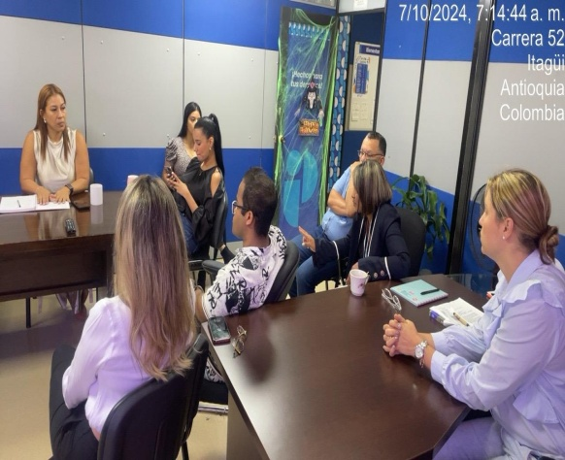  Se realizan diferentes diligencias, acompañamientos y verificación de derechos, realizados por la DELEGATURA PARA LOS DERECHOS HUMANOS, la información que abajo relaciono puede ser verificada en la siguiente ruta.  \\srv-pi-fs01\Publica\DERECHOS HUMANOS\DERECHOS HUMANOS 2024\DERECHOS HUMANOS\SISTEMA DERECHOS HUMANOS. \\srv-pi-fs01\Publica\DERECHOS HUMANOS\DERECHOS HUMANOS 2024/INFORME DD.HH  -Registro de diligencia acompañamiento reunión Mesa de participación efectiva de víctimas en casa de justicia. 16 de septiembre 2024. (Carpeta Mesa de Víctimas y se anexa lista de asistencia)  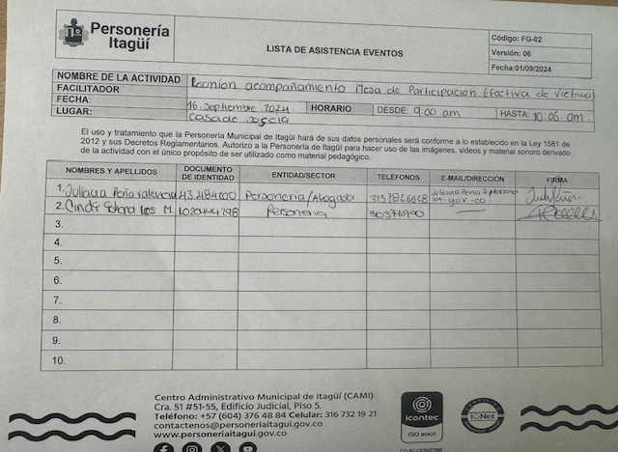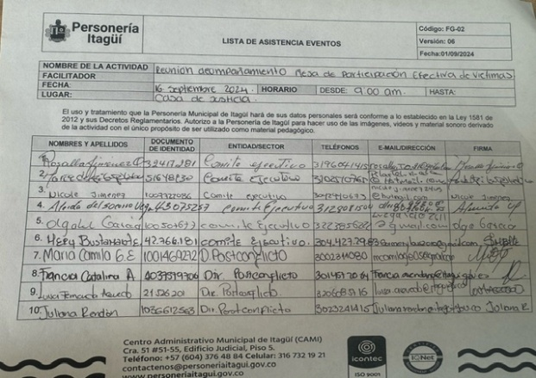  - Acompañamiento a comité de convivencia escolar institución Educativa Enrique Vélez Escobar. 16 de septiembre de 2024 Se anexa evidencia fotográfica  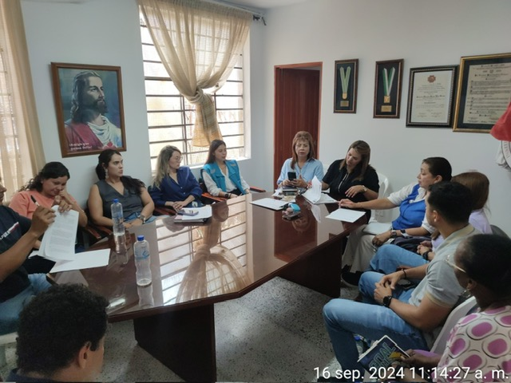  -Se envía solicitud de acompañamiento a comunicaciones de la personería, a través de correo electrónico para sesión ordinaria el 30 de septiembre de la mesa de Participación Efectiva de Víctimas. (Carpeta Mesa de Víctimas)  -924091113001780: Se proyecta y se envía citación a la mesa de participación efectiva de victimas a reunión con personero. (Comité ejecutivo)  -924091713001816: Se proyecta y se envía convocatoria para el 30 de septiembre a sesión ordinaria de la Mesa de Participación Efectiva de Víctimas.  -Asistencia a reunión de comité ejecutivo de la mesa de participación efectiva de victimas con personero en su respectivo despacho 17 de septiembre 2024. Se anexa lista de asistencia.  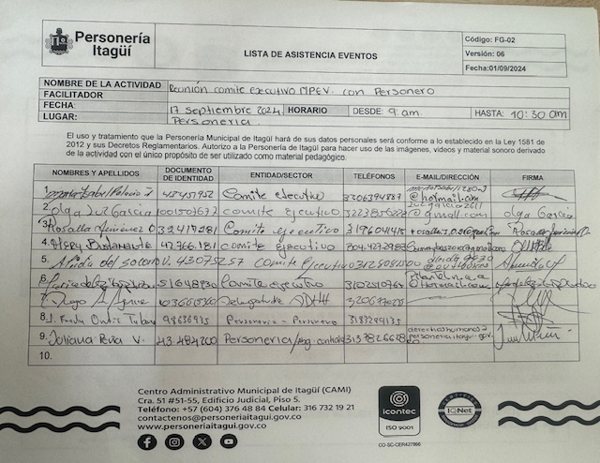  24092377708452: asesoría y acompañamiento a la coordinadora de la Mesa de Participación efectiva de víctimas en diligenciar formato de solicitud de recurso, dirigido a la oficina de posconflicto.  924092313001876: Se envía solicitud de información para informe de derechos humanos.  924092313001877: Se envía solicitud de información para informe de derechos humanos.  924092313001878: Se envía solicitud de información para informe de derechos humanos.  924092313001879: Se envía solicitud de información para informe de derechos humanos.  924092313001880: Se envía solicitud de información para informe de derechos humanos.  924092313001881: Se envía solicitud de información para informe de derechos humanos.  924092313001882: Se envía solicitud de información para informe de derechos humanos.  924092313001883: Se envía solicitud de información para informe de derechos humanos.  924092313001884: Se envía solicitud de información para informe de derechos humanos.  924092313001885: Se envía solicitud de información para informe de derechos humanos.  924092313001887: Se envía solicitud de información para informe de derechos humanos.  824092313000295: Se envía solicitud de información para informe de derechos humanos.  824092313000296: Se envía solicitud de información para informe de derechos humanos.  824092313000297: Se envía solicitud de información para informe de derechos humanos.  824092313000298: Se envía solicitud de información para informe de derechos humanos.  824092313000299: Se envía solicitud de información para informe de derechos humanos.  924092413001900: Se envía solicitud de información para informe de derechos humanos.  824092411000301: Se archiva información recibida para informe de derechos humanos.  924092613001922: Se envía respuesta a personería de Medellín.  24092400801785: Se archiva correspondencia entrante.  24093000801800: se recepciona y se archiva respuesta  24093000801810: se recepciona y se archiva respuesta  24093000801814: se recepciona y se archiva respuesta  824093010200307: se recepciona y se archiva respuesta  -Se realiza acompañamiento a sesión ordinaria con funciones de secretaria técnica a la mesa de participación efectiva de víctimas 30 de septiembre de 2024. Se anexa evidencia fotográfica.  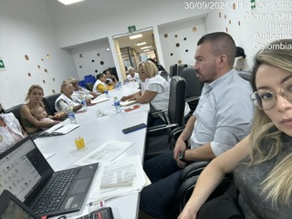  924100213001954: Se proyecta acta durante la sesión ordinaria del 30 septiembre de 2024 y se envía a los integrantes de la Mesa.  -Se publica a través SISGED Acta (254) consecutivo de comunicados de la personería de sesión ordinaria de la MPEV después de revisión por parte de los integrantes.  -924100413001971: Se remite documentos para trámite de apoyo compensatorio de la mesa de participación efectiva de victimas.  -Se envía solicitud de acompañamiento para el 8 de octubre 202, a la mesa de participación efectiva de víctimas a través de correo electrónico al área de comunicaciones de la personería para grabación de video.  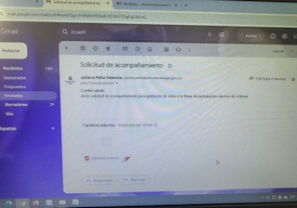  -Acompañamiento durante sesión extraordinaria de la Mesa de participación efectiva de víctimas del 08 de octubre de 2024 con funciones de secretaria técnica. Se anexa fotografía, acta dentro la carpeta física de la Mesa de victimas.  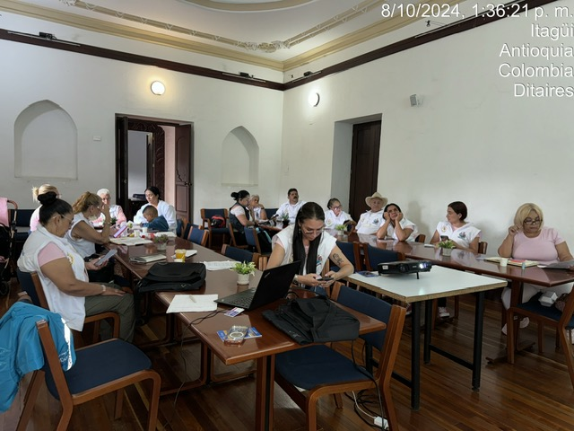  -Asistencia capacitación programación neurolingüística 10 de octubre de 2024.  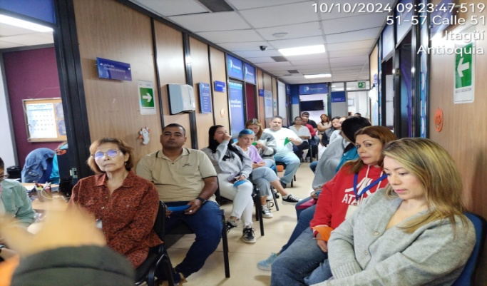  - Apoyo jurídico en las jornadas descentralizadas que realice o acompañe la entidad, tales como marchas, plantones, mesas de trabajo, jornadas electorales y demás que puedan presentarse en el desarrollo del contrato.  (En este periodo no se presentó esta actividad)  - Apoyar de requerirse, al CENTRO DE TRASLADO POR PROTECCIÓN DE ITAGÜÍ, CTPI, asesorando a los usuarios del “CTPI.  -Registro de diligencia: Visita de seguimiento Centro de Traslado por Protección Itagüí, se verifica con el abogado Juan Felipe Durango, que dentro del turno no se presentó novedades. 19 de septiembre 2024 Carpeta CTPI.  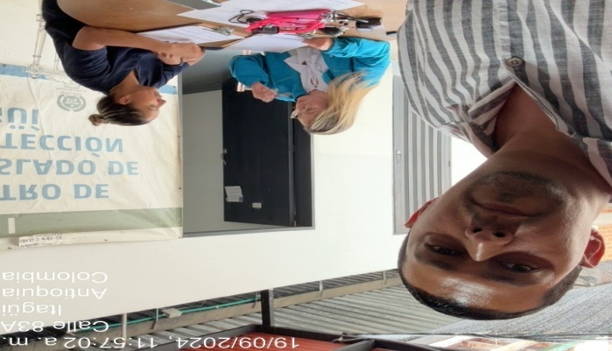  - Apoyar en la elaboración o recopilación de información para realizar informes requeridos por los entes de control que sean solicitados a la Personería municipal de Itagüí.  (En este periodo no se requirió esta actividad)  - Apoyo a los usuarios ante requerimientos gubernamentales en virtud de la aplicación del código nacional de seguridad y convivencia y demás normas de policía. ( En este periodo no se requirió esta actividad)
BALANCE FINANCIERO
CONCEPTO | FECHA | VALOR
Valor inicial del contrato | 12/01/2024 | $54.780.000
ABONOS | COMPROBANTE DE EGRESO
Cuenta de cobro 01-2024 | 240004105 del 19/02/2024 | 4.950.000
Cuenta de cobro 02-2024 | 240007789 del 20/03/2024 | 4.950.000
Cuenta de cobro 03-2024 | 240011002 del 16/04/2024 | 4.950.000
Cuenta de cobro 04-2024 | 240014272 del 17/05/2024 | 4.950.000
Cuenta de cobro 05-2024 | 240016401 del 14/06/2024 | 4.950.000
Cuenta de cobro 06-2024 | 240021499 del 17/07/2024 | 4.950.000
Cuenta de cobro 07-2024 | 240024237 del 15/08/2024 | 4.950.000
Cuenta de cobro 08-2024 | 240027942 del 16/09/2024 | 4.950.000
TOTAL CANCELADO |  | $39.600.000
Valor causado y el cual se ordena la cancelación con la presente solicitud.  Cuenta de cobro o factura No. 09-2024 |  | 4.950.000
VALOR TOTAL EJECUTADO |  | $44.550.000
SALDO POR EJECUTAR |  | $10.230.000

El contratista aportó los documentos que acreditan que se encuentra a paz y salvo por concepto del pago de aportes a los sistemas de seguridad social en salud y pensiones, de conformidad con lo dispuesto en el artículo 282 de la ley 100 de 1993.

Teniendo en cuenta la verificación del cumplimiento de los compromisos y/o actividades contempladas en el contrato PSP01-2024 se autoriza el siguiente pago:

DESCRIPCIÓN | VALOR CONTRATO | VALOR ORDENES DE PAGO | VALOR CAUSADO | SALDOPOR EJECUTAR
CUENTA DE COBRO 09-2024 | $54.780.000 | $39.600.000 | 4.950.000 | $10.230.000

En razón a lo anterior, se ordena pagar al contratista la suma de: CUATRO MILLONES NOVECIENTOS CINCUENTA MIL PESOS ($4.950.000).

Autoriza:

NOMBRE | DIEGO ALEXANDER AGUIRRE RAMÍREZ
CARGO | Personero Delegado Para los Derechos Humanos  Supervisor del Contrato PSP01-2024
FIRMA | 
Apoyó: Yaneth Quintero S. Contratista. Personal de Apoyo
Revisó: Diego Alexander Aguirre R. Supervisor
Fecha: Octubre 15-2024

